Функции на GDN MultiТoolbox

* Главно меню
* Мениджър на пароли
* Търсачка на файлове
* Тцп връзка със съпорт*
* База данни
* Temp delete
* Wifi checker*
* Safe zone(encrypt decrypt)

!!Login Button!!

# Главно меню

Съдържа 2 падащи менюта на разделените функционалности на програмата в две групи:

Работа с файлове:

* Търсачка на файлове
* Темп делийтър
* Сейф зона
* Конвертор на сними

Работа с пароли и мрежи:

* Мениджър на пароли
* ТСР връзка със съпорт*
* Wifi Checker*

В средата на прозореца ще има лого като на Схема 1.

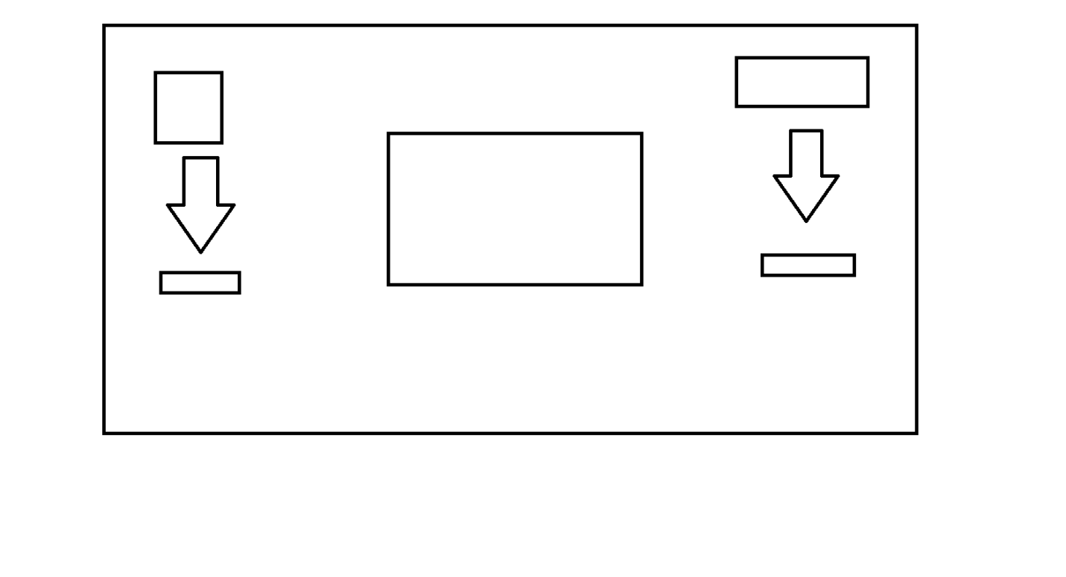Схема 1:

# Мениджър на пароли

Ще изважда паролите на потреителя от Хром и ще има възможност за обработка.

* Паролите ще бъдат достъпвани от файловете на хром.
* Ще има възможност за проверка силата на дадена парола или група пароли.
* Ще има въможност за генератор на пароли.

# Търсачка на файлове

* Търсене на файлове
* Преименоване на файловете
* Копиране/Изрязване на файлове
* Създаване на файлове
* Триене на файлове

# Темп делийтър

* Проверява за наличност на .temp файлове
* Трие темп файлове с цел освобождаване на място.

# Сейф зона

* Криптиране/замаскиране на файлове
* Декриптиране на криптираните файлове

# Конвертор на снимки/файлове

* Преобразуване на един формат файлове в друг.

# ТСР връзка със съпорт*

* Посредством ТСР клиент-сървър-клиент връзка се установява връзка мед клиент и администратор за разрешаване на проблем

# Wifi Checker*

* Проверява сигурността и силата на връзката с мрежата